LACTUCA TATARICA - TATĀRIJAS SALĀTS

Zinātniskais nosaukums: Lactuca tatarica (L.) C.A. Mey., Asteraceae - asteru dzimta
Sinonīmi: Lactuca pulchella (Pursh.) DC. L. tatarica var. pulchella (Pursh.) Breitung., Mulgedium tataricum (L.) DC., Legedium tataricum (L.) Soják, Sonchus tataricus L. S. pulchellus Pursh.

SUGAS APRAKSTS
Lactuca tatarica ir daudzgadīgs, vidējs (30-80 cm) kurvjziežu dzimtas lakstaugs. Saknenis dziļš, dzen atvases. Stublājs stāvs, stīvs, blīvi aplapots, bagātīgi satur baltu piensulu, zaro ziedkopā. Visam augam zilganzaļa nokrāsa, stublājs parasti kails. Lapas 4-12 cm garas un 1-3 cm platas, biezas, no plūksnaini daivainām līdz gandrīz veselām (augšējās); ir arī lancetiskas lapas. Plātnes mala gluda vai attāli zobaina. Plūksnaini daivaino lapu plūksnas trīsstūrainas. Ziedu kurvīši 2-3.5 cm plati vairogveida skarā stublāja galotnē. Ziedgultne kaila. Vīkala lapas 2 rindās: ārējās olveidīgas, iekšējās iegarenas. Kurvīša kāts īss, mēlziedi violeti zili 1-2 cm gari. Sēkleņa knābis sasniedz pusi no sēkleņa garuma. Augļa kausmatiņi balti, parasti manāmi garāki nekā sēklenis. Zied no jūlija beigām līdz septembrim (www.latvijasdaba.lv).

Dabiskā izplatība
Tatārijas salāta dabiskais izplatības areāls ir stepes josla Eirāzijā.

SUGAS IZPLATĪBA
Introdukcijas vēsture un ģeogrāfiskā izplatīšanās
L. tatarica Austrumeiropas stepēm, kur aug upju krastos, stepēs un uz sāļainām augsnēm. Padomju Savienības DA daļā tā ir kaitīga nezāle. Tā ir izturīga pret sausumu un sāli. Suga Vācijā pirmo reizi reģistrēta 1902.g., Lielbritānijā ievesta 1784.g., taču pirmo reizi savvaļā 1905.g. No šejienes suga izplatījusies pa Baltijas jūru uz Nīderlandi un Īriju. Daži autori uzskata, kas suga izplatījusies ar smilšvistiņas (Syrrhaptes paradoxus) starpniecību. Citi, ka kopā ar vilnu un graudaugiem. Roterdamā tā atrasta netālu no noliktavām (Sykora 1990, http://www.brc.ac.uk). Polijā suga introducēta 1957.g. (http://www.iop.krakow.pl). Latvijā suga introducēta 1921.g. (Kuusk et al. 2003).

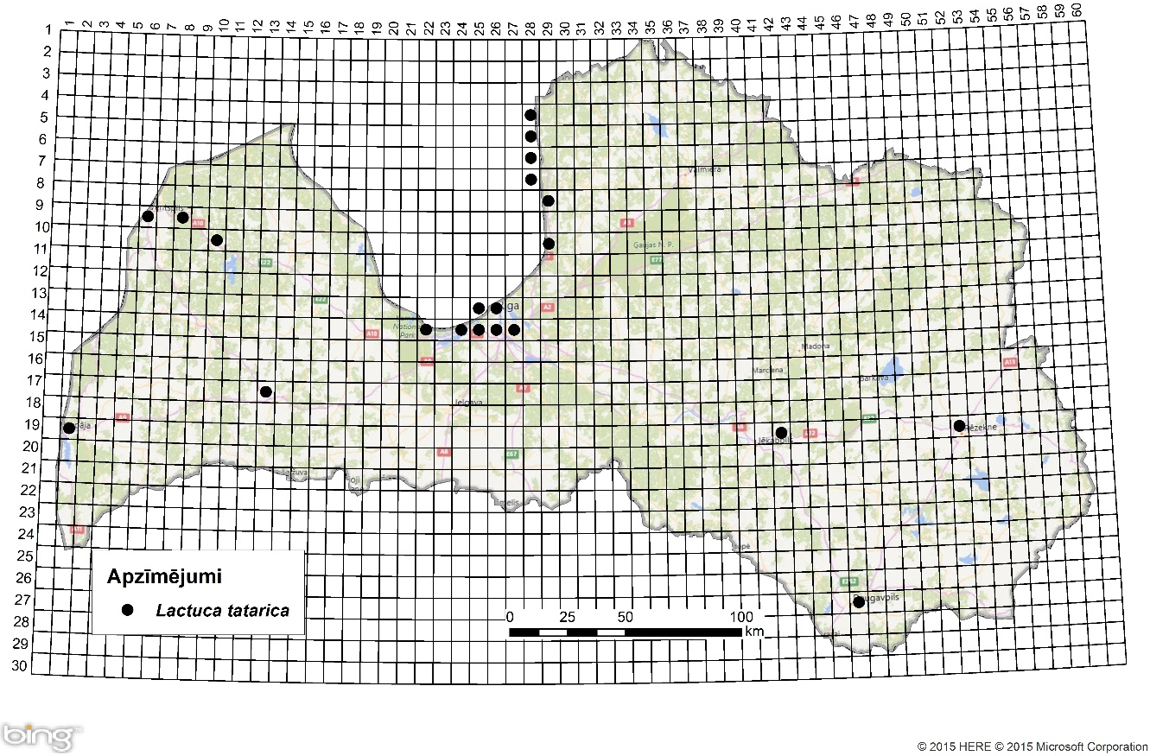
1. attēls. Tatārijas salāta izplatība Latvijā. Aktuālo atradņu izvietojums Latvijas ģeobotāniskā tīkla kvadrātos, situācija uz 2015. gadu.

Introdukcijas ceļi
Galvenais sugas introdukcijas ceļš - ar labību un koksni. Čehijā un Slovākijā suga galvenokārt konstatēta pie dzelzceļa stacijām un noliktavām (Lebeda A. et al. 2004).

Sugas statuss reģionā
Pēc DAISY (Delivering Alien Invasive species Inventories for Europe) datiem suga ir nostabilizējusies Baltijas valstīs, Polijā, Zviedrijā, Īrijā, Vācijā, Somijā un Slovākijā.

Sugas statuss Baltijas valstīs
Baltijas valstīs suga ir naturalizējusies. Lietuvā sugas statuss norādīts kā potenciāli invazīvs.

EKOLOĢIJA
Biotopa raksturojums
Suga sastopama sausos un smilšainos biotopos, jūras piekrastē, gar dzelzceļiem un ceļiem, ruderālos biotopos.

Dzīves cikls
Tatārijas salāta jaunie dzinumi no sakņu pumpuriem parādās no marta līdz maijam, kā arī rudenī. Sēklas dīgst no dziļuma ne vairāk kā 5 cm. Zied jūlija beigām līdz septembrim. Augļi nogatavojas augustā, septembrī. Viens augs veido apmēram 6000 sēklas, kas savu dzīvotspēju saglabā līdz 4 gadiem. Jaunām sēklām ir dīgtspēja ir augstāka. 2 cm gari sakņu fragmenti spēj apsakņoties, ja uz tiem ir kaut viens pumpurs. Sēklu optimāla dīgtspēja 20-30 ⁰C. Sausumizturīgs augs, var paciest augsnes sāļumu un sablīvēšanos (http://agroex.ru).

Izplatīšanās
Aukstā un mitrā klimatā izplatās tikai veģetatīvi ar sakneņiem.

IETEKME
Ietekme uz vidi
Sugas ietekme līdz šim nav novērota, taču nepieciešama sugas monitorēšana un kontrole, jo iespējams suga var kļūt invazīva.

Ģenētiskā ietekme
Nav ziņu par sugas ģenētisko ietekmi.

Ietekme uz cilvēka veselību
Nav ziņu par sugas negatīvo ietekmi uz cilvēka veselību.

Ekonomiskā un sociālā ietekme (pozitīva/negatīva)
Sugas dabiskajā izplatības areālā vietējie iedzīvotāji auga jaunās lapas un saknes izmanto pārtikā un tautas medicīnā (http://montana.plant-life.org)

IEROBEŽOSANAS PASĀKUMI
Preventīvie pasākumi
Nodrošināt ievestās labības tīrību.

Izskaušanas, kontroles un uzraudzības pasākumi
Regulāri jāiznīcina sēklas un sakneņi, izmantojot augsnes apstrādes veidu un herbicīdus. Nepieļaut sēklu izsēju. Cīņa ar Tatārijas salātu iekļauj dziļu augsnes aršanu. Nepieciešams attīrīt kultūras no nezāļu sēklām.

Informācija un izglītošana
Nav saņemti ziņojumi par informācijas un izpratnes veidošanas kampaņām.

Pētniecība
Suga iekļaujama invazīvo sugu monitoringa programmā kā papildus monitorējama invazīva augu suga, par tās izplatību valstī trūkst aktuālu pētījumu.

Ekspertu ieteikumi un komentāri

Suga uzskatāma par bīstamu, invazīvu taksonu valsts teritorijā. Uz invazīvo sugu monitoringa datu balstītas analīzes izskatīt iespēju veikt labojumus Ministru kabineta 2008.gada 30.jūnija noteikumos Nr.468 Invazīvo augu sugu saraksts, papildinot to ar daudzlapu lupīnu.

Izmantotā literatūra
- Kuusk V., Tabaka L., Jankevičiene R. 2003. Flora of the Baltic countries 3. Tartu, 406 pp.
- Lebeda A., Dolezalová I., Feráková V., Astley D. 2004. Geographical distribution og wild Lactuca species (Asteraceae, Lactuceae). In: Botanical Review., Vol. 70. No. 3. 328-356.
- Sykora K.V. 1990. History of the impact of man on the distribution of plant species In: Biological Invasions in Europe and the Mediterranean Basin. Kluwer Academic Publichers Dordrecgt/Boston/London. 37-50.
- DAISIE European Invasive Alien Species Gateway, 2008. Lactuca tatarica. Available from: www.europe-aliens.org/speciesFactsheet.do?speciesId=50432 [Accessed 19nd November 2015].
- www.latvijasdaba.lv
- http://agroex.ru/servisy/katalog-vrednyh-obektov/sornye-rasteniya/item/latuk-molokan-tatarskij-lactuca-tatarica-mulgedium-tataricum Apmeklējuma datums: 19.11.2015.
- http://www.brc.ac.uk/plantatlas/index.php?q=node/1111 Apmeklējuma datums: 19.11.2015.
- http://www.iop.krakow.pl/ias/species/110 Apmeklējuma datums: 19.11.2015.

Faktu lapu sagatavoja Nataļja Romanceviča

